QUARTUSII软件安装说明

本实验提供的软件仅限于教学或研究之用，任何形式的商业应用都须向ALTERA公司购买正式授权，
否则将承担法律责任。软件授权文件应该向ALTERA公司购买或申请（www.altera.com）!!！
安装步骤：
假设本软件安装程序放在 E盘，所有软件安装到d:\QuartusII（需要在安装前在d盘中新建一个文件夹，命名为QuartusII）。（这里为了后面的描述而进行的假设，安装路径用默认的或者设置其他的目录均可）
- 运行e:\QuartusII4X \ QUARTUS\SETUP.exe，如图所示的安装向导中只选择第一项即可。其他都选默认设置即可。
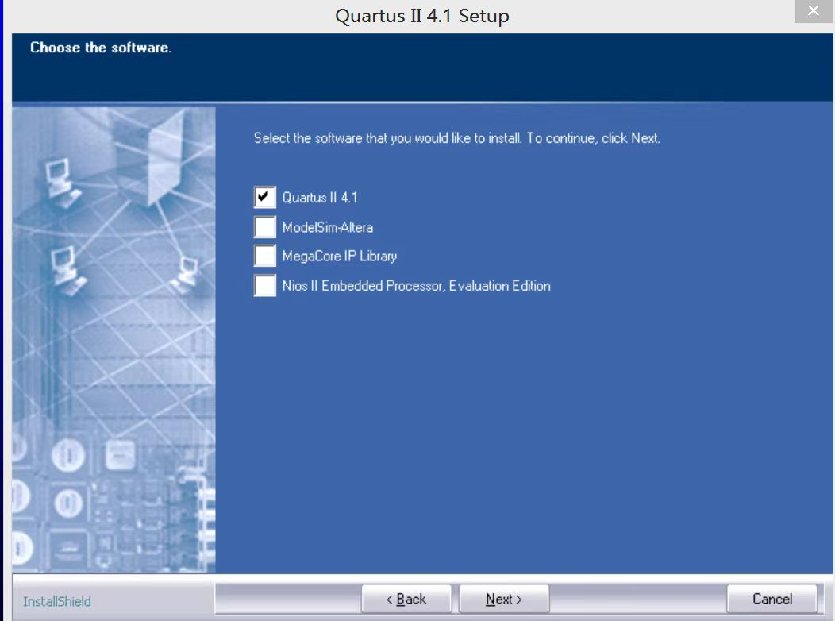
（2）假设安装路径为：d:\QuartusII。（如果安装目录为其他路径，可以对照着进行第（4）、（5）
两步相应的操作）
(3) 向ALTERA公司购买授权文件：license.dat。
（注：本实验使用的license.dat通过重要WORD文件夹中的keygen生成即可）
（4）将授权文件： license.dat COPY到d:\QuartusII目录。
（5）将文件e:\QuartusII4X \ CODE \ sys_cpt.dll
覆盖安装目录下d:\QuartusII \bin中的sys_cpt.dll
（6）打开（启动）已安装好的 QUARTUSII。
（7）选择菜单“Tools”，在License栏中选择文件d:\QuartusII \ license.dat
（8） 点击“OK”，关闭此栏
（9） 关闭QUARTUSII，再打开即可。

注意，当初次进入QuartusII，而尚未设置license时，会出现图1窗口，请选择：
Specify valid license file项
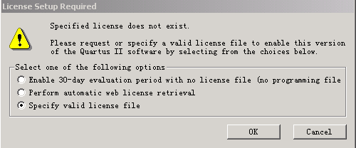
图1 选择Specify valid license file项

